Michael Petersen | | 12. april 2023

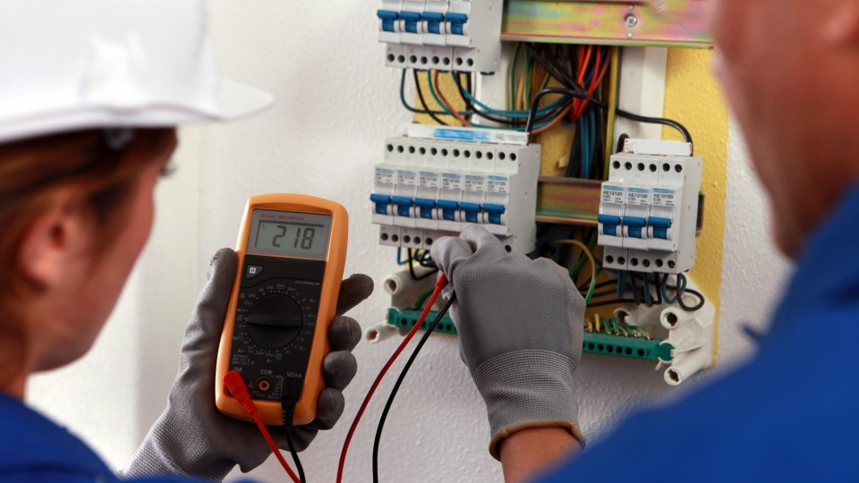

Praktikpladsen
  - Gf 2 elektriker

Gruppe arbejde: Hvem er med i gruppen?
Tid: 2 lektioner
Opgave: Tal sammen i gruppen om hvad i har lært og oplevet i praktik ugen.
Alle oplevelser er vigtige.
- Hvilke fællestræk har i oplevet?
- Så i om der var fokus på arbejdsmiljø, beskriv hvordan?
- Var der fokus på at kundeservise og hvordan?
- Blev der brugt tid på dokumentation?
- Hvorledes oplevede i ”kls”- verifikation?
- Blev der brugt ”APP’s” til KLS?

Lav sammen i gruppen en PP hvor I beskriver spørgsmålene, gerne med billeder og andet materiale fra ugen.

Fremlæg gruppevis for hele klassen: Tid pr fremlæggelse 10-15 min.

